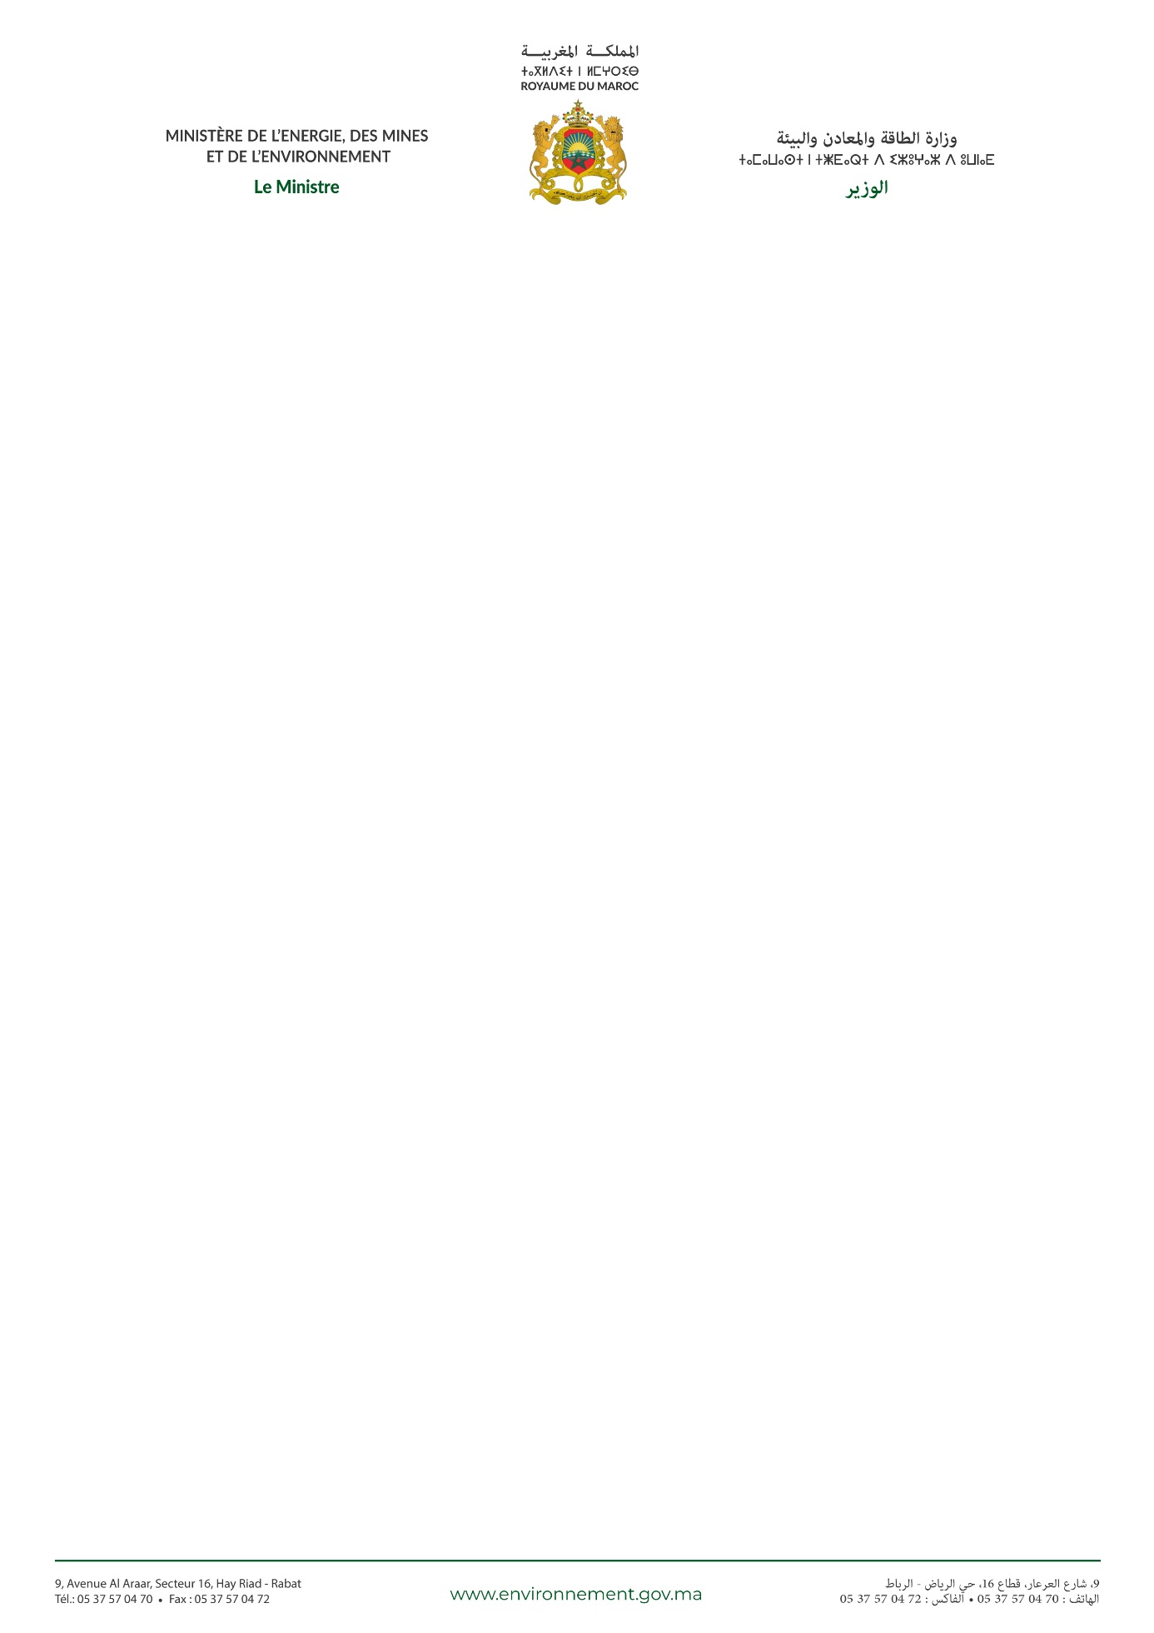

**قرار**

**لوزير الطاقة والمعادن والبيئة**

**رقم 1 /2020**

**بترخيص لمعالجة النفايات الخطرة لشركة Greenly Sarl AU**

***

**وزير الطاقة والمعادن والبيئة:**

* بناء على القانون رقم 00-28 المتعلق بتدبير النفايات والتخلص منها الصادر بتنفيذه الظهير الشريف رقم 153-06-1 بتاريخ 30 شوال 1427 (22 نونبر 2006)؛
* وعلى المرسوم رقم 253-07-2 الصادر في 14 من رجب 1429 (18 يوليو 2008) المتعلق بتصنيف النفايات وتحديد لائحة النفايات الخطرة؛
* وعلى المرسوم رقم 2-14-85 الصادر في 28 من ربيع الأول 1436 (20 يناير 2015) المتعلق بتدبير النفايات الخطرة:
* وعلى قرار الوزيرة المنتدبة لدى وزير الطاقة والمعادن والماء والبيئة، المكلفة بالبيئة رقم 3184.15 الصادر في 9 ذي الحجة 1436 (23 سبتمبر 2015) المتعلق بتطبيق المواد 5 و6 و7 و11 من المرسوم رقم 2-14-85 المشار إليه أعلاه؛
* وعلى تقرير اللجنة المكونة من ممثلي السلطات الحكومية المكلفة بالبيئة خلال الزيارة الميدانية بتاريخ 11مارس 2020 بورززات.

**قررت ما يلي:**

**المادة الأولى**: تمنح رخصة لمعالجة النفايات الخطرة المحددة في اللائحة خلفه لشركة **Greenly Sarl AU الكائنة بتجزئة B 50بالمنطقة الصناعيةبورززات 00045**

**المادة الثانية**: يلتزم صاحب الرخصة باحترام القوانين والمعايير المتعلقة بمعالجة النفايات الخطرة.

**المادة الثالثة**: تمنح هذه الرخصة لمدة أقصاها خمس سنوات قابلة للتجديد ابتداء من تاريخ صدورها.

**المادة الرابعة**: كل مخالفة للمقتضيات القانونية المذكورة أعلاه تعرض المعني بالأمر للعقوبة المنصوص عليها في القوانين الجاري بها العمل، وتسحب منه الرخصة ولا يمكن لصاحبها المطالبة بأي تعويض كيفما كان نوعه.

وحرر بالرباط في ......

**لائحة النفايات الخطرة**

|  |  |
| --- | --- |
| **Code selon le Catalogue Marocain des Déchets1** | **Types de déchets** |
| **18 01 03** | Déchets comportant un risque d'infection du fait qu'ils contiennent des micro-organismes viables ou des toxines susceptibles de causer la maladie chez l'homme ou chez d'autres organismes vivants ainsi que les organes et tissus humains ou animaux non identifiables |
| **18 01 01 DND** | Matériel piquant ou tranchant destine l’abandon, qu'il ait été ou non en contact avec un produit biologique |
| **18 01 09** **DND** | Médicaments et produits chimiques et biologiques non utilises, avaries ou périmés |
| **18 01 08** | Déchets cytostatique et cytotoxique |

NB : Société /**GREENLY Sarl AU**

|  |  |
| --- | --- |
|  |  |